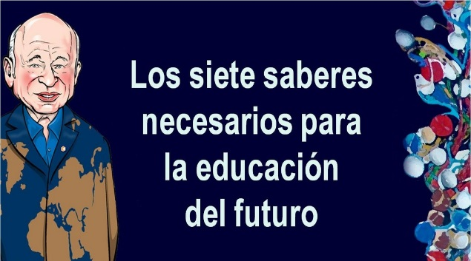

Ética formada a partir de la conciencia

Medio y fin de la comunicación humana

Esperar lo inesperado y poder afrontarlo

Conocimiento de los desarrollos de la era planetaria

Reconocer la complejidad humana

Objeto esencial de la educación

Abordar problemas globales

Conocimiento capaz

ERROR Y LA ILUSIÓN